1. Први чинилац је број 3, а други број 6. Израчунај производ.
А. 14
Б. 18
В. 12

2. Допуни једнакост: __*4=8.
А. 2
Б. 6
В. 4

3. 1*3__5*8- Означи одговарајући знак:
А. >
Б. <
В. =

4. Данило има 6 кованица од 5 динара. Колико Данило има динара?
А. 40
Б. 30
В. 11
5. Попуни табелу:
Први чинилац | 4
Други чинилац | 5
Производ

6. Допуни једнакост: 4*___=36
А. 7
Б. 8
В. 9

7. 3*3__9*4- Означи одговарајући знак:
А. >
Б. <
В. =

8. Милица има 8 кованица од 5 динара. Колико Милица има динара?
________________________________________

9. Допуни једнакост: 9*__=45.
А. 9
Б. 5
В. 15

10. Први чинилац је број 4, а други број 8. Израчунај производ.
A. 48
Б. 32
В. 45

11. 3*7__4*10- Означи одговарајући знак:
А. >
Б. <
В. =

12. Допуни једнакост:
7*__=28

13. Израчунај производ помоћу фотографије испод. Резултат је:
А. 15
Б. 20
В. 25

14. Први чинилац је број 1, а други број 4. Израчунај производ.
____________________________________

15. Израчунај производ помоћу фотографије испод. Резултат је:
А. 6
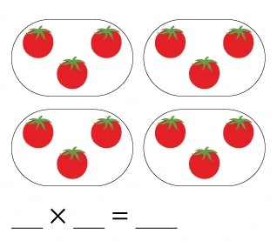
Б. 18
В. 12

